结构力学复习资料
一、填空题
1.结构的类型多种多样，就几何特征区分，有 、 和 三类。
2.拱结构的特点是： 。
3.桁架中内力为零的杆件称为 。
4.在工程中。静定结构的典型结构型式为 、
、 、 和 。
5.对于其他形式的力或力系所作的功，也常用两个因子的乘积来表示，其中与力相应的因子称为 ，而另一个与位移相应的因子称为 。
6.超静定结构最基本的计算方法有两种，即 和 。
法是派生出来的方法。
7. 是计算承受水平结点荷载的多跨多层刚架的常用近似方法。
8.梁的内力包络图有 和 。
9.为了分析方便，通常将位于影响线顶点的集中荷载称为 。
10.土木工程中常采用板壳作为屋盖和楼盖承重结构，水池等构筑物也属于 结构。
二、判断题
1.图a所示结构的M图如图b所示。EI＝常数。( )
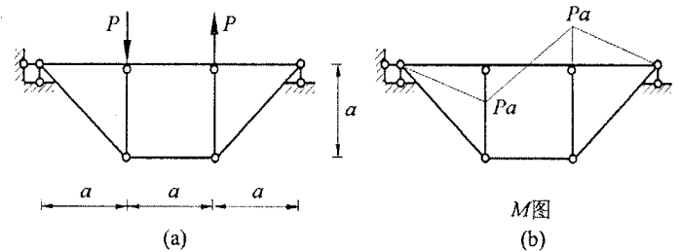

2.图示梁AB在所示荷载作用下的M图面积为。( )
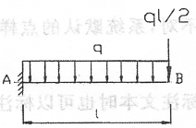

3.简支梁跨中C截面弯矩影响线的物理意义是荷载P＝1作用在截面C的弯矩图形。( )
4.对于超静止梁，塑性铰的数目不一定等于结构的超静定次数。( )
5.在温度变化与支座移动因素作用下，静定与超静定结构都有内力。 ( )
6.同一结构选不同的力法基本体系，所得到的力法方程代表的位移条件相同。( )
7.支座移动刘超静定结构的极限荷载没有影响。( )
8.位移法典型方程的物理意义足反映原结构的位移条件。( )
9.力矩分配沾中的分配系数、传递系数与荷载无关。( )
10.用力法解超静定结构时，可以取超静定结构为基本体系。 ( )
三、单项选择题
1.用力法计算超静定结构时，其墓本未知量为( )。
A 杆端弯矩 B 结点角位移 C 结点线位移 D 多余未知力
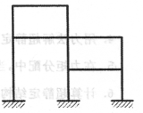
2.用位移法求解图示结构时，基本未知量的个数是( )。
A 8 B 10 C 11 D 12

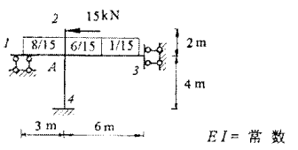
3.已如图示结构力矩分配系数，则杆端弯矩为( )。
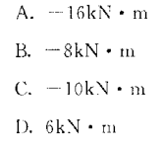

- 简支梁的剪力影响线为两条( )。
A 相交直线 B 平行直线 C 折线 D抛物线
5.根据影响线的定义，图示悬臂梁C截面的弯矩影响线在C点的纵标为( )。
A 0 B -3m C -2m D -1m
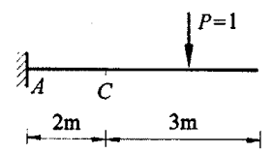
6.下图所示体系的动力自由度为( )。
A 1 B 2 C 3 D 4
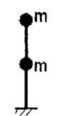

7.静定结构的影响线的形状特征是( )。
A 直线段组成 B曲线段组成
C 直线曲线混合 D变形体虚位移图
(( )。
A 重力在弹性力内考虑了
B 重力与其它力相比，可略去不计
C 以重力作用时的静平衡位置为y坐标零点
D 重力是静力，不在动平衡方程中考虑
9.位移法典型方程实质上是( )。
A 平衡方程 B位移条件 C 物理关系 D位移互等定理
10.图示等截面梁的截面极限弯矩M。＝120kN.m，则其极限荷载为( )。
A 120kN B 100kNC. C 80kN D 40kN
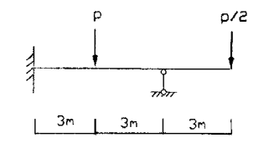
- 计算机题
1.用位移法计算图示结构，并作弯矩图。

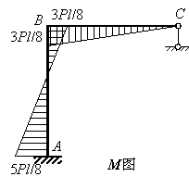

2.用力法计算如图所示刚架，画M图，EI=常数。
D

EI 6m

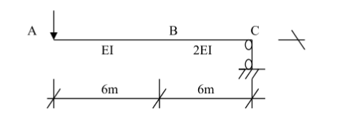
3.画出用位移法计算如图(a)所示刚架结点B的角位移，EI=常数。固端弯矩表如图（b）
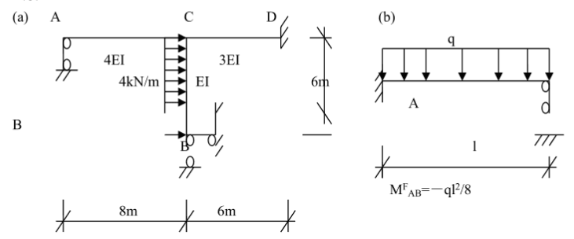

4.用力矩分配法计算如图（a）所示连续梁，画M图，EI=常数。固端弯矩表如图(b)所示。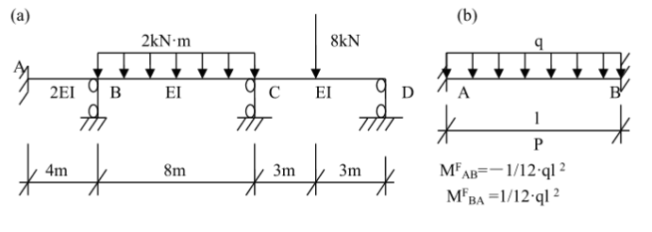
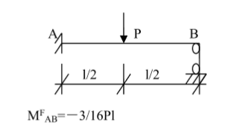

5.用力矩分配法计算图示结构（可利用对称性），并作弯矩图。已知各杆EI=常数。
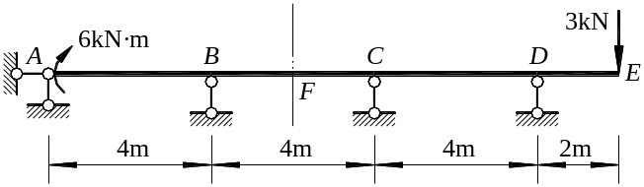

结构力学复习资料参考答案

一、填空题
1.杆件结构、薄壁结构 、实体结构
2.杆轴为曲线，而且在竖向荷载作用下支座将产生水平肥力
3.零杆 4.梁、桁架、拱、刚架、组合结构 5.广义力 广义位移
6.力法、位移法 、力矩分配法
7.反弯点法 8弯矩包络图 剪力包络图 9.临界荷载10.板壳
二、判断题
1．√ 2．X 3．X 4．√ 5．X 6. X 7.√ 8． 9． 10．
三、选择题
1．D 2．B 3．A 4．B 5．A6．B 7，A 8. 9． 10．
四、计算机题
1、
解：
2、
解、1、一次超静定，基本体系和基本未知量，如图（a）
2、列力法方程：δ₁₁•x₁＋△_{1P}=0
3、 作 M₁图，如图（b）；作M_{P}图，如图（c）
4、计算δ₁₁、△_{1P}
δ₁₁=1/2EI×1/2×6×6×4＋1/EI×6×6×6=252/EI
△_{1P}=1/EI×6×36×6=1296/EI
5、解方程：X₁=－△_{1P}/δ₁₁=－1296/252=－5.14kN
6、作M图，如图（d）
(a) (b)

基本体系 M₁(m)

6

x₁ 6 x₁

(c) (d)

36 M_{P}(kN·m) 36 M(kN·m)
30.86

3、解：
（1）确定基本体系和基本未知量，如图（a）
（2 ）计算k₁₁,作M₁图，如图（a）
结点C：∑M_{C}=0
k₁₁=3i_{CA}＋3i_{CB}＋4i_{CD}=3×4EI/8＋3×EI/6＋4×3EI/6=4EI
(3 ) 计算F_{1P}，作M_{P}图，如图（b）
M^{F}_{CB}=－1/8×4×6²=18kN·m
F_{1P}－18=0, F_{1P}=18kN·m
( 4 ) 解方程：k₁₁△₁＋F_{1P}=0 △₁=－F_{1P}/ k₁₁=－18/4EI=－4.5/EI

4、解：
（1）计算转动刚度与分配系数（令EI=1）
S_{BA}=4i_{BA}=4×1/4=1,S_{BC}=4i_{BC}=4×2/8=1, S_{CB}=4i_{CB}=4×2/8=1,S_{CD}=3i_{CD}=3×3/6=1.5
μ_{BA}=0.5, μ_{BC}=0.5, μ_{CB}=0.4, μ_{CD}=0.6

(2)计算固端弯矩：M^{F}_{BC}=－ M^{F}_{CB}=－ 1/12×ql²=－1/12×3×8²=－64(kN·m)
M^{F}_{CD}=－3/16×Pl=－3/16×8×6=－9(kN·m)

(3)分配与传递：

0.5 0.5 0.4 0.6

－16 ＋16 －9
－1.4 －2.8 －4.2
4.35 8.7 8.7 4.35
－0.87 －1.74 －2.59
0.22 0.44 0.44 0.22
－0.09 －0.13
4.57 9.14 －9.13 15.94 －15.94

(4)画M图(kN·m)
9.14 (24)
(12)

4.57 4.03

11.46
5、 解：半结构
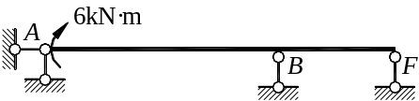（3分）
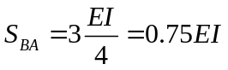，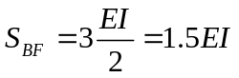
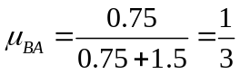，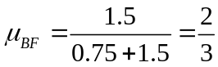（分配系数3分）

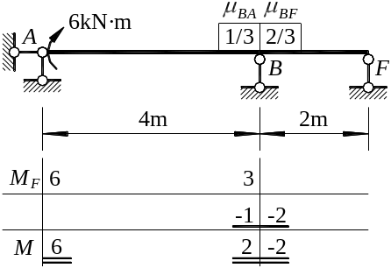
（固端弯矩2分）
（分配2分）
（结论1分）

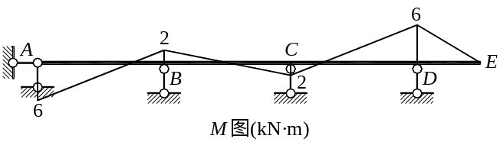（3分）

